**Note :** Ceci est simplement « un modèle » à compléter selon vos soins. Des adaptations sont autorisées à condition de les justifier. **Ecoutez les conseils de votre parrain.**

**Première partie : AVOIR UNE VUE D’ENSEMBLE DU PROJET**

1. ***Dessinez l’architecture du projet – comment avez-vous compris le projet ?***

Arduino

Reçoit les données de la pince pour les renvoyer au logiciel de programmation en C et reçois des ordres pour le circuit LED

Langage C

**Deuxième partie : ANALYSEZ LES STRUCTURES DE DONNEES DU PROJET**

1. ***Représentation graphique de toutes les structures nécessaires, organisation des fichiers de code Arduino et du code C et dépendances entre les fichiers.***

(arduino)

Il s’agit du Projet transitoire (En cours de Test en vue d’une finalisation)

* Cœur.c/h
* Param.h

(langage C)

* Main.c
* Menu.c/h
* generationCode.c/h

(arduino)

Il s’agit du Projet Final

* Main.c
* Cardio.c/h

(Fichier test)

* Test.csv

(langage C)

* Main.c
* Menu.c/h
* generationCode.c/h

**Troisième partie : MODULARISATION & WORKFLOW DE FONCTIONS & SCHEMAS ELECTONIQUES**

1. ***Schéma électroniques avec les composants sur Fritzing (vue platine et vue schématique des module cardio et cœur de LEDs ). Comme cette partie comporte une évaluation séparée du projet, vous pouvez faire un document à part entière.***

***Vue platine du module cœur de LEDs.***

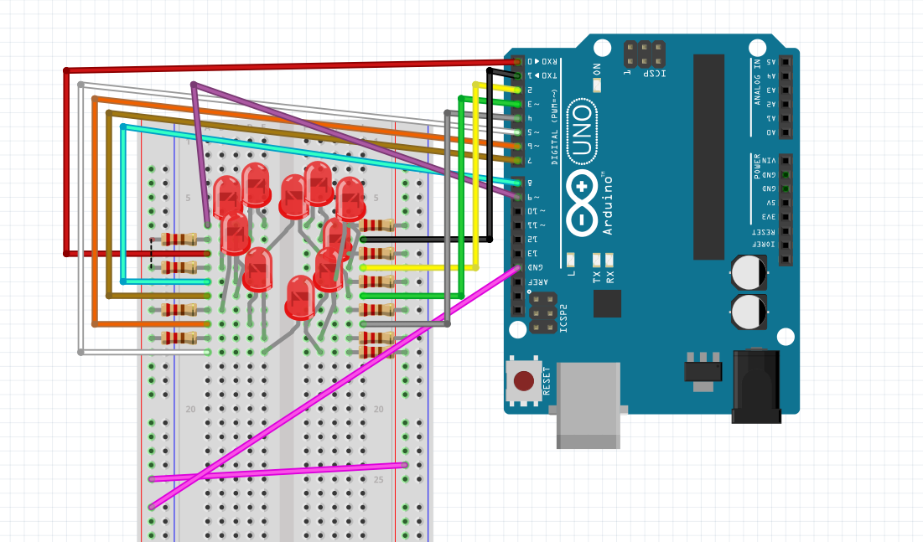

***Vue schématique du module cœur de LEDs.***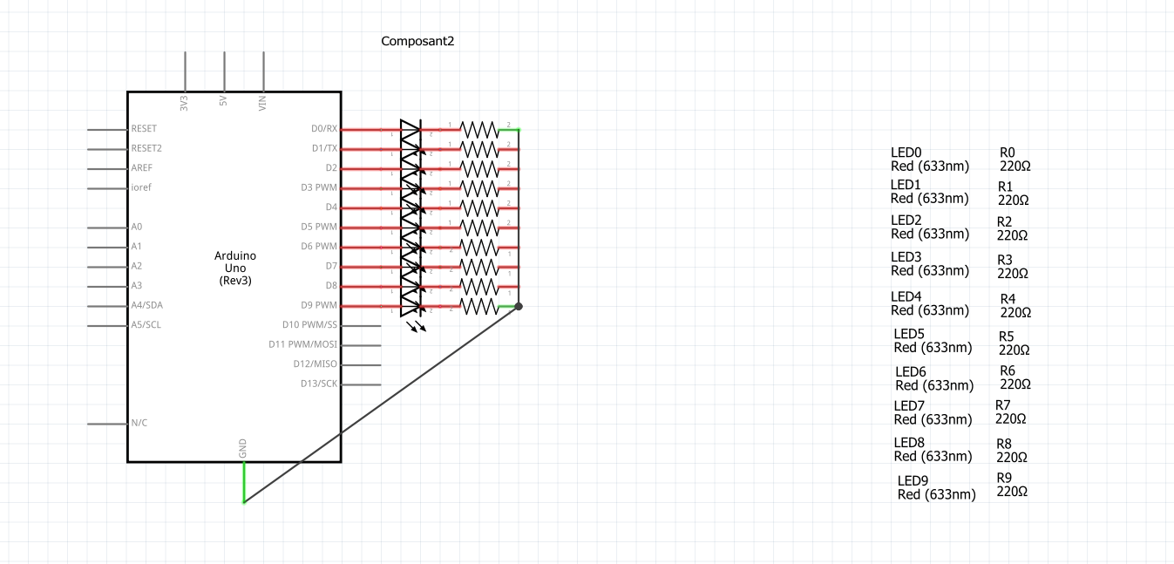

1. ***Description algorithmique chaque partie du projet (module cardio, module cœur de LEDs (inclus la génération automatique du paramétrage à partir d’un programme en C), module Preprocessing/acquisition des données, module lecture et traitement de données en C)***

Module cardio : Envoie les données de pouls dans un tableau grâce à un .csv et une boucle *while*.

Module cœur de Leds : Reçois les paramètres que l’utilisateur a choisie dans le menu créer avec le langage C passant par l’Arduino.

Module Preprocessing/acquisition des données : Lis les données du module cardio grâce au fichier .csv.

Module lecture et traitement de données en C : charger en mémoire les informations du fichier .csv générés par le module précédent et de traiter les données pour afficher certaines informations à partir de données brutes.

1. ***Prototypes de l'ensemble des fonctions du projet (faites-le le plus « graphiquement » possible)***

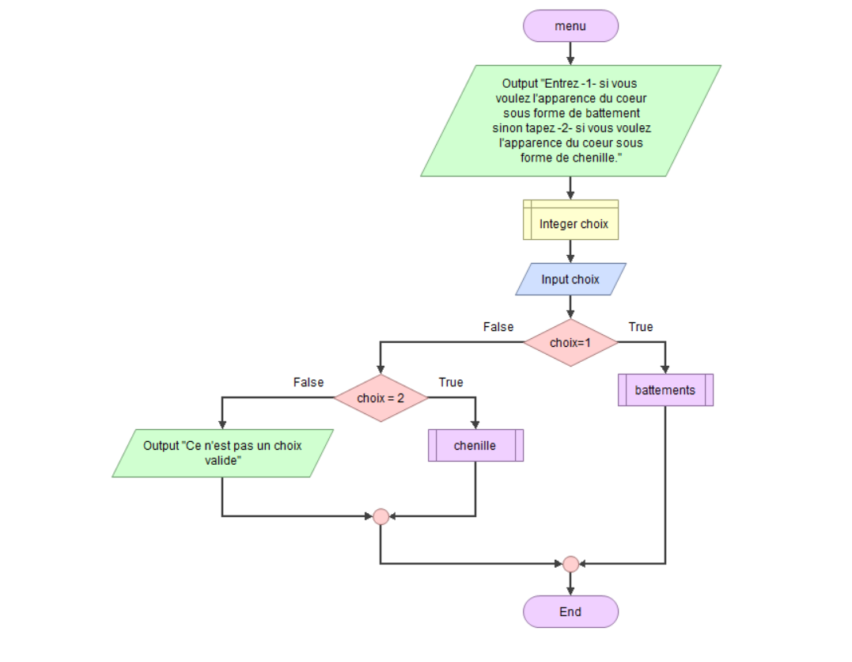

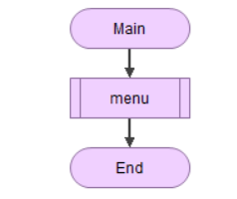

**Quatrième partie : REPARTISSEZ-VOUS LES TACHES**

|  |  |
| --- | --- |
| **Nom : Houssais** | **Rôle principal :** |

|  |  |  |  |  |  |  |  |  |  |  |  |
| --- | --- | --- | --- | --- | --- | --- | --- | --- | --- | --- | --- |
| **Tâches** | **10/11** | **11/11** | **12/11** | **13/11** | **14/11** | **15/11** | **16/11** | **17/11** | **18/11** | **19/11** | **20/11** |
| Schéma |  |  |  | X | X |  |  |  |  |  |  |
|  |  |  |  |  |  |  |  |  |  |  |  |
|  |  |  |  |  |  |  |  |  |  |  |  |
|  |  |  |  |  |  |  |  |  |  |  |  |
|  |  |  |  |  |  |  |  |  |  |  |  |

|  |  |
| --- | --- |
| **Nom : Le Gall** | **Rôle principal :** |

|  |  |  |  |  |  |  |  |  |  |  |  |
| --- | --- | --- | --- | --- | --- | --- | --- | --- | --- | --- | --- |
| **Tâches** | **10/11** | **11/11** | **12/11** | **13/11** | **14/11** | **15/11** | **16/11** | **17/11** | **18/11** | **19/11** | **20/11** |
| Programme |  |  |  | X | X |  |  |  |  |  |  |
|  |  |  |  |  |  |  |  |  |  |  |  |
|  |  |  |  |  |  |  |  |  |  |  |  |
|  |  |  |  |  |  |  |  |  |  |  |  |
|  |  |  |  |  |  |  |  |  |  |  |  |

|  |  |
| --- | --- |
| **Nom : Doittée** | **Rôle principal :** |

|  |  |  |  |  |  |  |  |  |
| --- | --- | --- | --- | --- | --- | --- | --- | --- |
| **Tâches** | **13/11** | **14/11** | **15/11** | **16/11** | **17/11** | **18/11** | **19/11** | **20/11** |
| Retirer le surplus de la pince | X |  |  |  |  |  |  |  |
| Poncer l’intérieur de la pince | X |  |  |  |  |  |  |  |
| Assembler la pince | X |  |  |  |  |  |  |  |
| Créer le projet (Github) | X | X |  |  |  |  |  |  |
| Ajouter les personnes du groupe (Github) |  | X |  |  |  |  |  |  |
| Synchroniser les personnes du groupe (Github) |  | X |  |  |  |  |  |  |
| Ajouter Frank au projet (Github) |  | X |  |  |  |  |  |  |
|  |  |  |  |  |  |  |  |  |
|  |  |  |  |  |  |  |  |  |
|  |  |  |  |  |  |  |  |  |
|  |  |  |  |  |  |  |  |  |
|  |  |  |  |  |  |  |  |  |

|  |  |
| --- | --- |
| **Nom : Valmyr** | **Rôle principal :** |

|  |  |  |  |  |  |  |  |  |  |  |  |
| --- | --- | --- | --- | --- | --- | --- | --- | --- | --- | --- | --- |
| **Tâches** | **10/11** | **11/11** | **12/11** | **13/11** | **14/11** | **15/11** | **16/11** | **17/11** | **18/11** | **19/11** | **20/11** |
| Module cardio |  |  |  | X | X |  |  |  |  |  |  |
|  |  |  |  |  |  |  |  |  |  |  |  |
|  |  |  |  |  |  |  |  |  |  |  |  |
|  |  |  |  |  |  |  |  |  |  |  |  |
|  |  |  |  |  |  |  |  |  |  |  |  |